BT訂位系統：
當進入到餐系統工作站中，請選左邊紅色書中的[訂位登入作業]
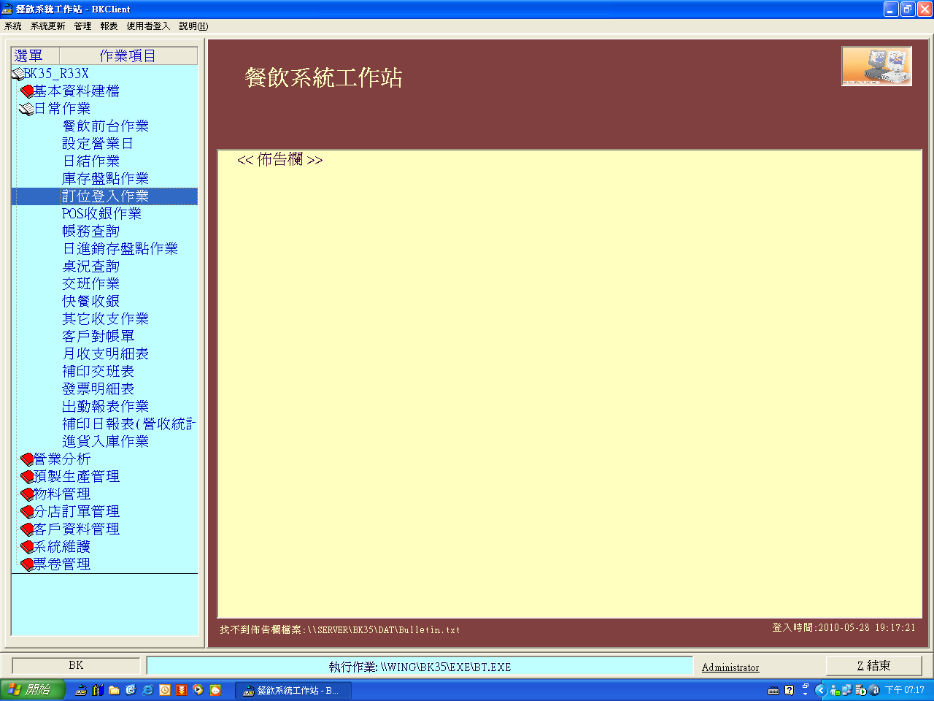
訂位進入時可選擇您要訂位的[日期]及[時段]、[假日]
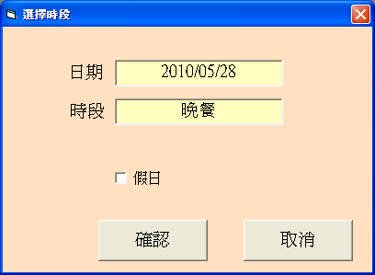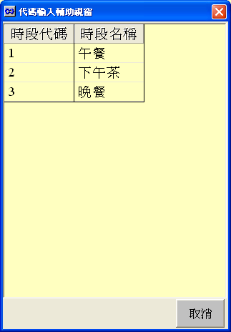

進入到[訂位登入作業]後看見[訂位入座]及[其它]等兩個頁面，請先選到[其它]
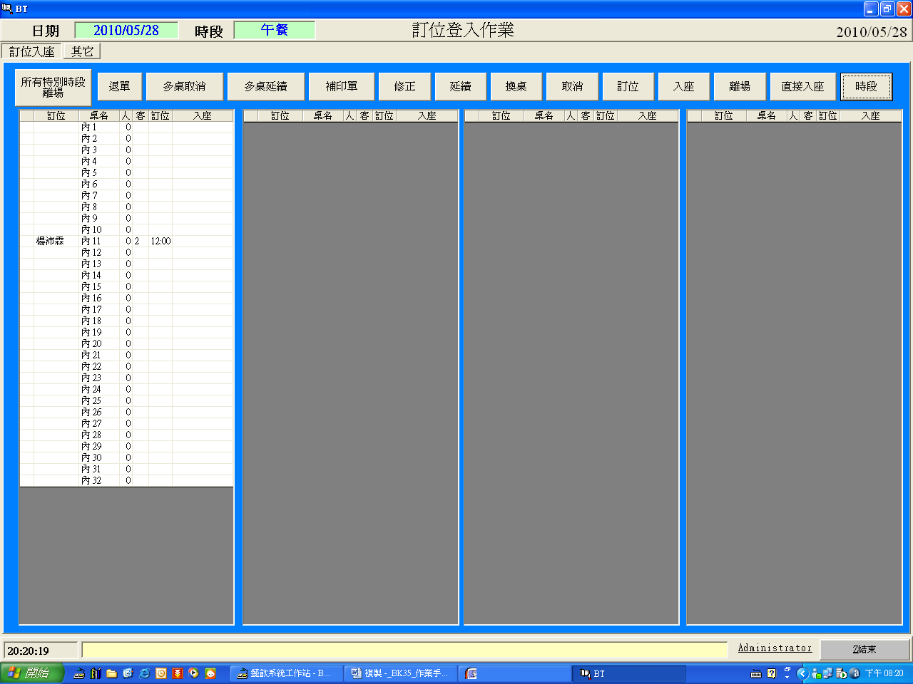
桌 況 區
功 能 區

在其它畫面中，請依個人需求勾選所下方選項，PS設定桌況顏色：可依個人喜好設定桌況在訂位、入座、已結帳、過時未入座、跨餐、跨餐且已結帳、假日、平日時呈現的反應顏色。
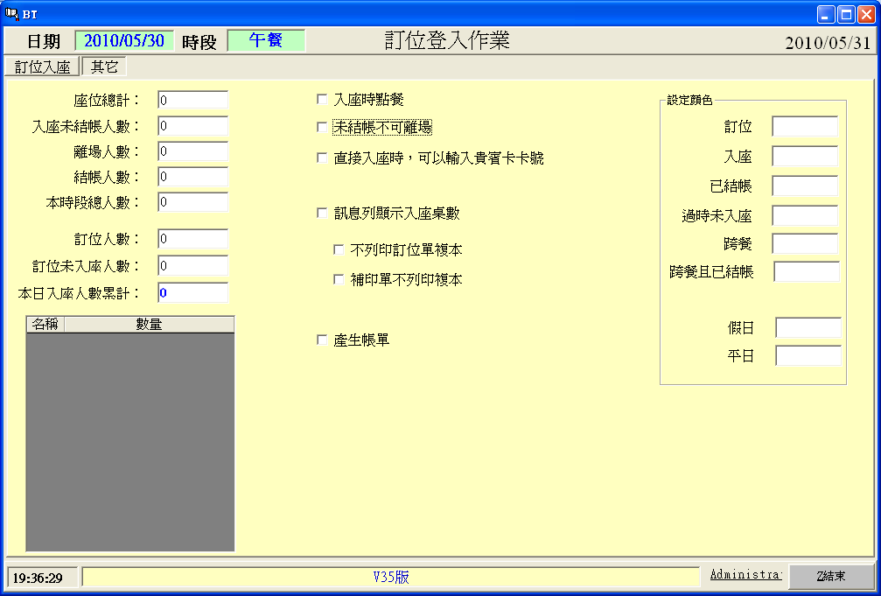
如下設定完成請[回訂位入座畫面]
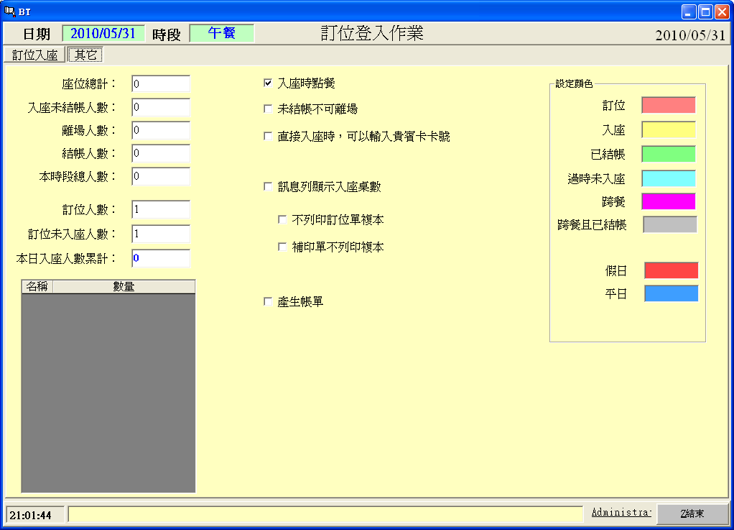

功能區介紹：
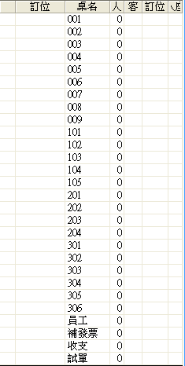 | 時段：可設定當日或任意日期進行進訂位，當時段設定不是當日時不會有直接入塺、離場、入座。
 | 直接入座：在桌況畫面上顯示已入座的顏色，表示此桌目前有客人在坐。
 | 離場：將已入座的桌況顏色改為沒有顏色，表示目前桌位是空桌。
 | 訂位：設定訂位桌子、輸入訂位資料到，用顏色在區隔表示桌子有人預訂。
 | 取消：取消已訂位的桌況，將顏色改回沒有顏色表示沒有訂位。
 | 延續：將已入座，但跨餐期的座位延長時間。
 | 修正：將訂位輸入錯誤的資料叫出來修改。
 | 補印單：補印單據。
 | 多桌延續：將多個已入座，但跨餐期的座位延長時間
 | 多桌取消：取消多個已訂位的桌況，將顏色改回沒有顏色表示沒有訂位。
 | 退單：將入座且點過餐的餐點進行退單。
 | 所有特別時段離場：

時段：
可設定當日或任意日期進行進訂位，當時段設定不是當日時不會有直接入塺、離場、入座
直接入座加點餐：
請在[其它]頁面中勾選[入座時點餐]，在空的桌況畫面，先選桌子再按下直接入座時會跳出點餐畫面，USER可以在點入座時同時完成點餐。
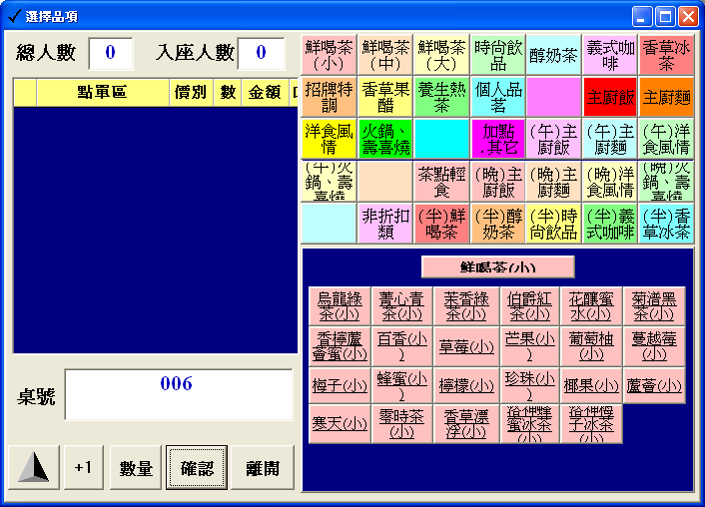
離場：
將以入座的桌況清除成為未入座的桌狀況。
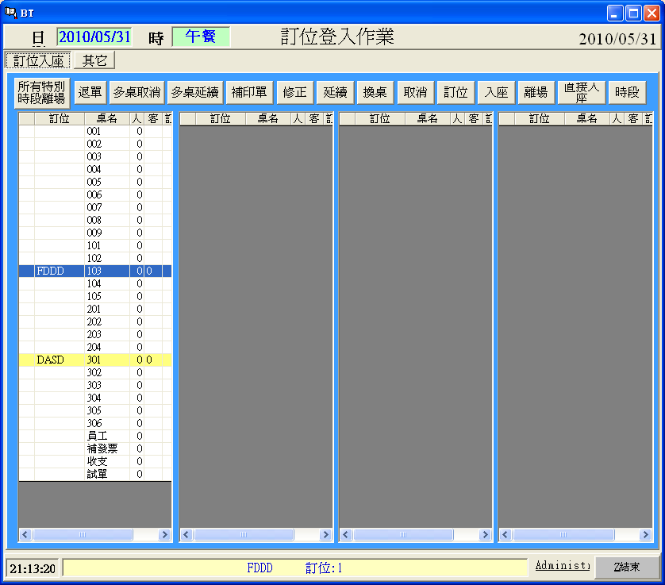
訂位：
預先將訂位資料輸入，使桌況畫面顯示為已訂位避免領台人員重複帶位。
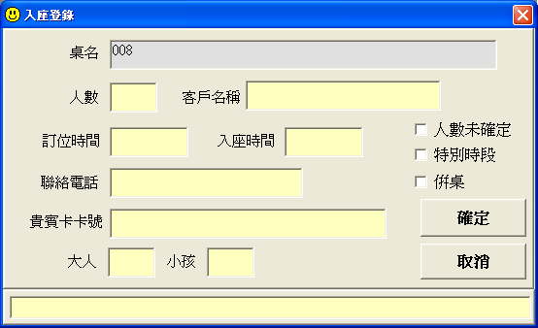

取消：
取消已訂位但尚未入座的桌況，將顏色改回沒有顏色表示沒有訂位。
延續：
一般每一個餐會會有一個餐期，如：午餐11:00~1400、下午茶14:01~18:00、晚餐18:01~21:00等，當客人從午餐時間一直坐到下午茶時間時即為跨餐，所以點選已入座的桌子按下跨餐期來延長時間。
修正：
將訂位輸入錯誤的資料叫出來修改。
補印單：。
補印單據
多桌延續：
將多個已入座，但跨餐期的座位延長時間
多桌取消：
取消多個已訂位的桌況，將顏色改回沒有顏色表示沒有訂位。
退單：
將入座且點過餐的餐點進行退單。

